Музеи + Галерея + Корабельная набережная
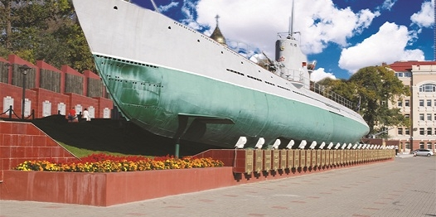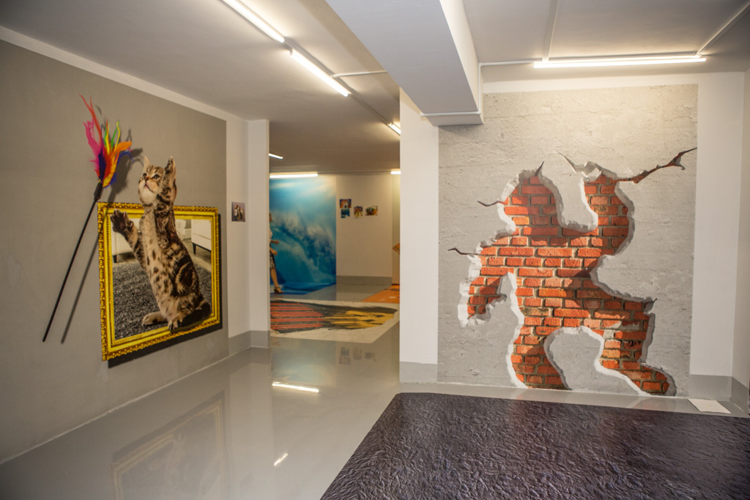

09:45 – Сбор на Спортивной набережной (возле фонтана).
10:00 – 11:30 – Экскурсия по музею «Владивостокская крепость».
11:45 – 12:30 – Посещение Дома бабочек.
12:50 – 14:30 – Экскурсия по Приморскому государственному музею
имени Арсеньева.
14: 50 – 16:00 – Обед (оплачивается самостоятельно).
16:00 – 17:00 - Галерея 3D-Картин.
17:15 – 18:15 – Прогулка по Корабельной набережной.

В стоимость тура входит: экскурсовод; сопровождающий; билеты.
Группа от 10 чел. – 1800 руб. / чел.

